MANUAL TÉCNICO Y FUNCIONAL DEL SISTEMA WEB DE INDUCCIÓN
Terminal de Transportes de Neiva S.A.

🧩 1. Descripción General del Sistema

El sistema web de inducción es una aplicación desarrollada en HTML, CSS y JavaScript, diseñada para que las personas que ingresan a la empresa realicen de forma autónoma la inducción institucional desde un enlace enviado por WhatsApp.

La plataforma contiene:

- Un home con acceso principal.
- Un menú con 6 módulos temáticos.

Cada módulo tiene:

✔️ Contenido en texto, imágenes y videos.
✔️ Un agente animado (TTS) que explica cada sección.
✔️ Un quiz de evaluación final.

Al finalizar el módulo 6, el sistema:

✔️ Felicita al usuario.
✔️ Presenta enlaces a encuestas externas.
✔️ Solicita datos personales.
✔️ Genera un certificado PDF automático con las notas obtenidas.
✔️ Reinicia localStorage para permitir nuevos ingresos.

Todo el proceso funciona en navegador sin servidor y almacena temporalmente la información en localStorage.

🏛️ 2. Objetivos del Sistema

✔️ Objetivo general

Facilitar la inducción institucional del personal nuevo mediante un sistema web interactivo, accesible y autoformativo.

✔️ Objetivos específicos

- Permitir acceso remoto mediante enlace.
- Ofrecer contenido multimedia por módulos.
- Evaluar conocimientos mediante quizzes.
- Calcular puntajes automáticamente.
- Generar certificados PDF con datos y resultados.
- Mantener un flujo simple, guiado y entendible.

🧱 3. Arquitectura del Sistema

El proyecto utiliza una arquitectura estática:
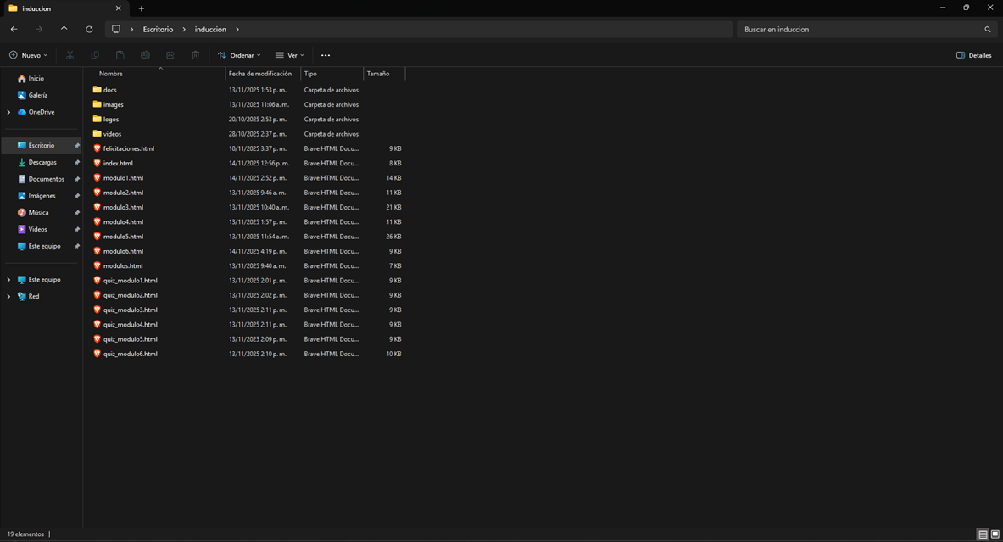

Tecnologías usadas:

- HTML5 → estructura del sistema.
- CSS3 → estilos, layout responsivo.
- JavaScript puro → lógica, navegación, quizzes, TTS, generación de PDF.
- jsPDF → creación de certificado en PDF.
- localStorage → guardado de puntajes temporales.

🧭 4. Flujo General del Usuario

- El encargado comparte el link por WhatsApp.
- El empleado abre el home (index.html).
- Hace clic en Iniciar Inducción.
- Entra al menú de módulos.
- Recorre de Módulo 1 a Módulo 6.
- Cada módulo tiene un agente TTS explicativo.
- Finalizado cada módulo, accede a su quiz.
- Responde el quiz → puntaje se guarda en localStorage.
- Al terminar el Módulo 6 → pasa a felicitaciones.
- Realiza encuestas → llena datos personales.
- Presiona Generar Certificado.
- Se descarga su PDF personalizado.
- Sistema se reinicia para otros usuarios.

📂 5. Documentación de los Archivos
A continuación, se documenta cada sección del sistema.

🏠 5.1. index.html (Home)

Función:

- Es la puerta de entrada.
- Presenta logo, imagen, y el botón Iniciar Inducción.
- Redirecciona a modulos.html.

Lógica:

onclick="window.location.href='modulos.html'"

📚 5.2. modulos.html (Menú principal)

Función:

- Presentar los 6 módulos.
- Diseñado en estilo de tarjeta o grid.

Cada tarjeta redirige al módulo:

onclick="window.location.href='modulos/modulo1.html'"

🧩 5.3. Documentación de cada Módulo (1 al 6)

Todos los módulos tienen:

✔️ Banner.
✔️ Título.
✔️ Contenido descriptivo.
✔️ Videos.
✔️ Imágenes.
✔️ Botón “Siguiente / Realizar Quiz”.
✔️ Agente explicador (TTS).

🔊 Agente explicador TTS
speechSynthesis.speak(new SpeechSynthesisUtterance(texto));

Reproduce la explicación del módulo.

📝 5.4. Documentación de Quizzes (1–6)

Cada quiz contiene:

- Preguntas tipo selección múltiple.
- Botón Calificar.
- Evaluación automática.
- Guardado en localStorage.

Ejemplo de guardado:

localStorage.setItem("quiz1", puntaje);

Cada quiz termina con un botón:

onclick="window.location.href='../modulos/modulo2.html'"

🎉 6. felicitaciones.html

Página final donde:

✔️ Se muestran mensajes de finalización.
✔️ Aparecen enlaces a encuestas.
✔️ Se piden datos personales.
✔️ Se calcula el puntaje total.
✔️ Se genera el certificado PDF.
✔️ Se lanza el confeti.
✔️ Se reinicia el proceso.

🔍 Obtención de notas desde localStorage

let quiz1 = localStorage.getItem("quiz1");
...
let puntajeFinal = quiz1 + quiz2 + ... + quiz6;

🧾 Generación de Certificado PDF

Con jsPDF:

const doc = new jsPDF();
doc.addImage(logo, 'PNG', 10, 10, 40, 40);
doc.text(`Certificamos que ${nombre}`, 20, 80);

Reinicio

localStorage.clear();

🖨️ 7. Certificado PDF

El certificado incluye:

- Logo corporativo.
- Título oficial.
- Nombre del colaborador.
- Cédula.
- Fecha.
- Puntaje de cada módulo.
- Puntaje final.
- Firma digital.
- Datos de la empresa.

🧪 8. Pruebas del Sistema

Se recomienda validar:

PRUEBA | RESULTADO ESPERADO
Navegación módulo a módulo | Funciona sin romper
Videos cargan | Sí
Imágenes cargan | Sí
Quizzes guardan puntajes | Guardado correcto
PDF se genera | Sí
Datos ingresados → PDF | Correcto
Reinicio de inducción | Limpia localStorage

🛠️ 9. Requisitos Técnicos

✔️ Navegador actualizado (Chrome recomendado).
✔️ Conexión a internet para videos externos.
✔️ Carpeta del proyecto completa.
✔️ jsPDF incluido.
✔️ Compatible con móvil y PC.

🚀 10. Recomendaciones de Mejora

- Base de datos para almacenar resultados reales.
- Panel administrador.
- Control de intentos.
- Reportes automáticos.
- Hosting institucional.
- Diseño responsive avanzado.
- Versión PWA (app instalable).

📎 11. Conclusión

El sistema de inducción del Terminal de Transportes de Neiva está completamente funcional, bien estructurado y cumple con todos los requisitos institucionales:

- Presenta contenido.
- Evalúa aprendizaje.
- Genera certificados.
- Automatiza el proceso.
- Funciona en cualquier dispositivo.

